

**小一**

**2023/6/21**

主题五《夏天真快乐》

”

入园情况：今天来了22位小朋友，4位小朋友请假。

情绪管理：所有小朋友都开心的来幼儿园啦！

物品管理：张浩川和徐知行两位小朋友吃了两块饼干，然后就开始喝牛奶，刘佩琦、李梦婉、叶书汐几位小朋友饼干喝牛奶一起吃。

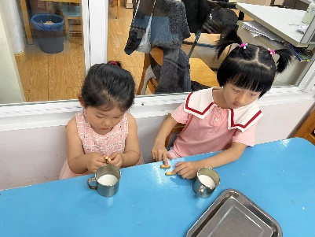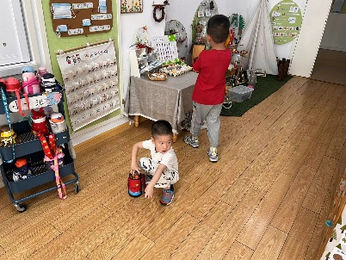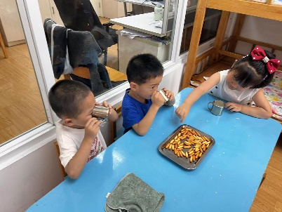

益智区：孙浩燃和刘奕澂两位小朋友在玩小火车。叶书汐小朋友在给小动物找皮肤。

桌面建构区：杨昊、徐知行、姚燚几位小朋友在用雪花片制作不同的飞机。

美工区：刘佩琦和袁艺晗两位小朋友在用超轻黏土制作棒棒糖。

图书区：尚子晴、陆可、李沐妍几位小朋友拿了手指娃娃在讲故事。

娃娃家：杨赟和谢琦悦两位小朋友在卖冰淇淋。

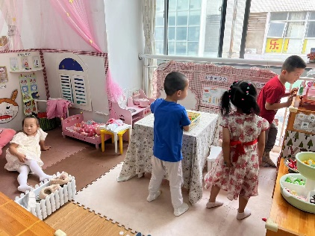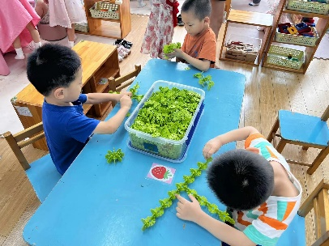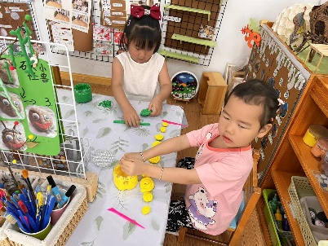

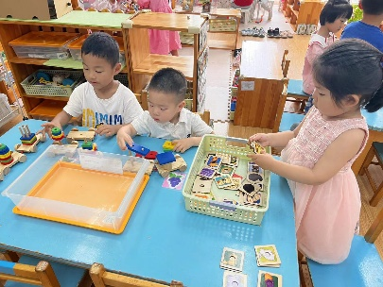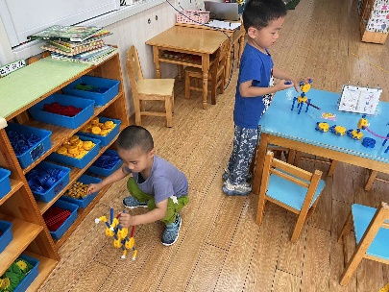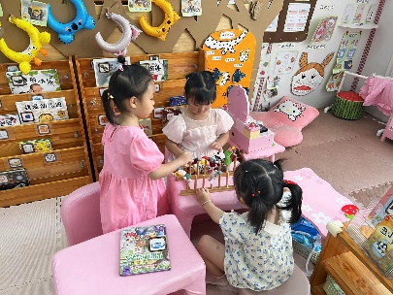

1.《综合：我知道的端午》

随着端午节的来临，我们许多家庭都在吃粽子和咸鸭蛋，但一些孩子不大知道端午节意义，只知道端午节放假、可以休息可以出去游玩，对于我国传统文化的意义知道甚少，因此，在这端午节来临时节孩子有必要了解这一民俗习惯与我们中国人生活的关系。

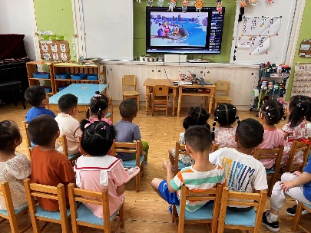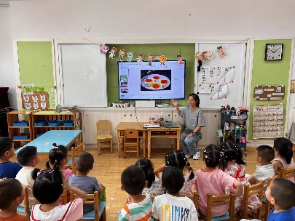

户外活动：羊角球、皮球

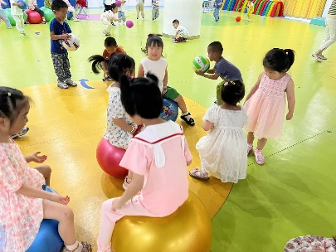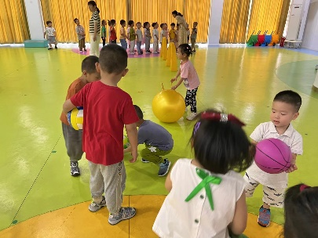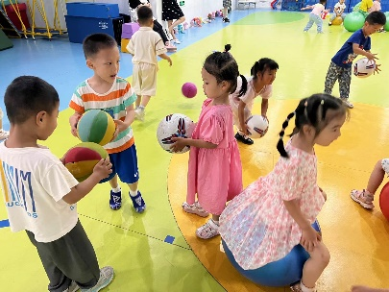

**mmexport1590938236088mmexport1590938236088**

**05生活活动**

**午饭情况**

今天吃得是：排骨焖饭、虾球冬瓜汤。水果：苹果